四川农业大学2019年12月课程考试通知

各位同学：
2019年12月课程考试四川农业大学考场安排查询已经开通，具体查询方法：[ 川农在线]—[我要考试]—[报考查询]，同学们用自己的用户名和密码登录学生平台，进行查询。
一、课程考试批次名称：
四川农业大学2019年12月7日-8日，课程考试笔试（开卷、闭卷）；
四川农业大学2019年12月课程（作业）和（机考），截止日期12月8日。
二、考试时间及考场地址：
共安排10个场次:1-5场次：12月7日8:30-18:30；
6-10场次：12月8日8:30-18:30
考场地址：内蒙古经贸外语职业学院教学楼2楼
- 考试形式说明：
- 请同学们考试时一定打印准考证及复习资料，后附打印流程；
- 网上作业占比最终成绩20%，笔试成绩占比60%；机考成绩占最终成绩100%；
3）具体考试形式请查看考试计划：
开卷：不能携带通讯工具（手机等）进入考场。考生应带齐文具用品和复习资料，在考试中不得相互借用。
闭卷：考生不允许带任何物品、资料、工具参加考试；
4）所有课程考试形式请以查询系统导出的考试通知单为准；
5）每场考试时间为90分钟;
6）考试即将实行人脸识别，请各位同学珍惜每一次的考试机会，提高答题质量，争取一次性通过考试。
由于考试考场地理位置较偏远，请各位考生提前做好路线规划，准时参加考试！
最后预祝各位考生考出理想成绩，生活愉快！
附：
四川农业大学学生平台学习、作业、准考证打印流程
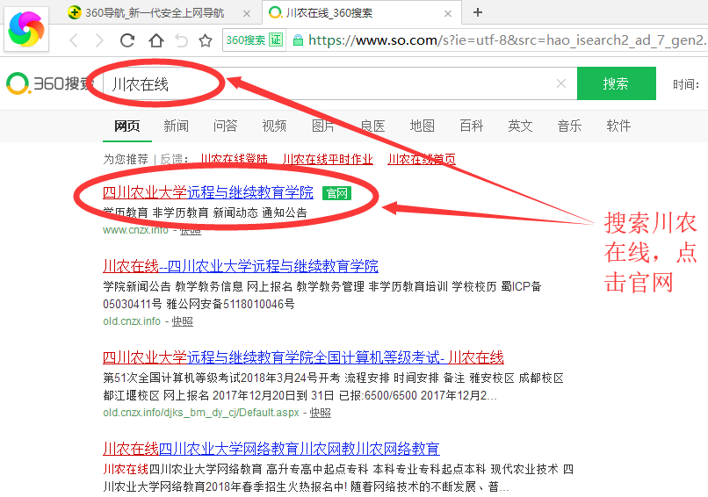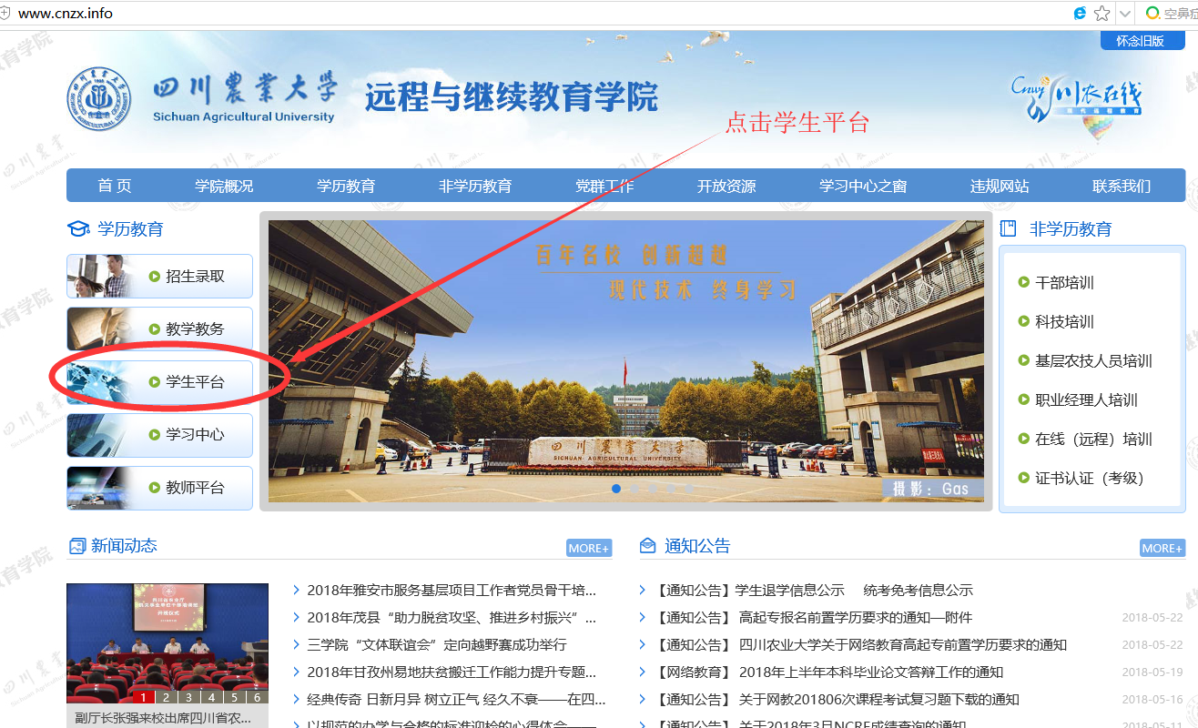
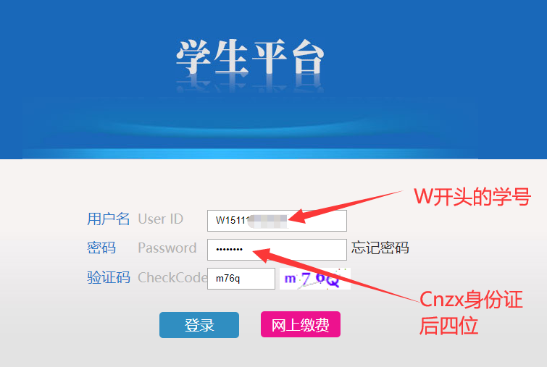
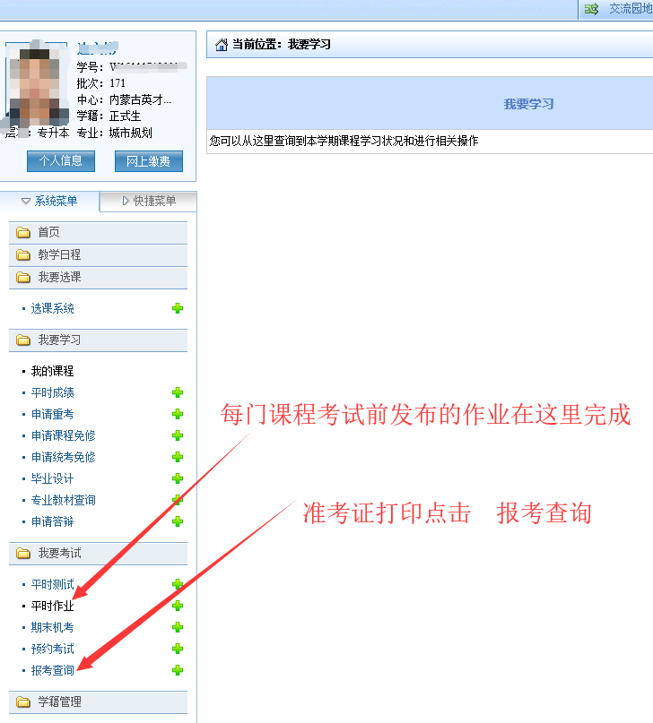
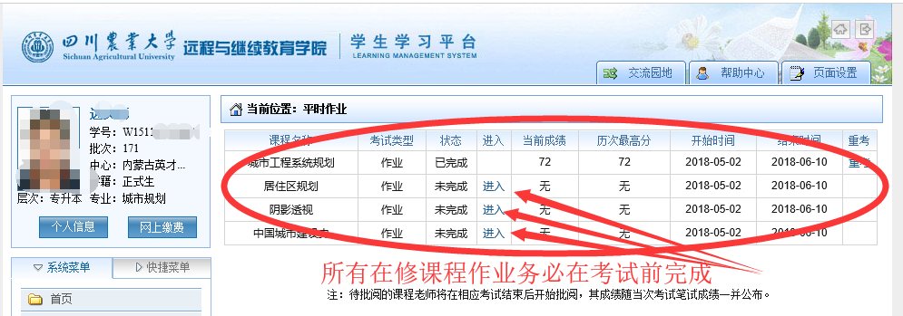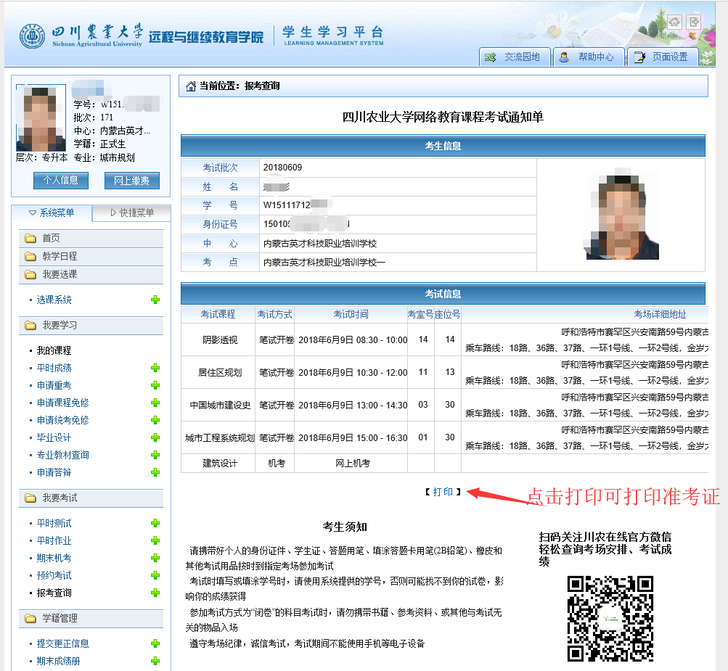
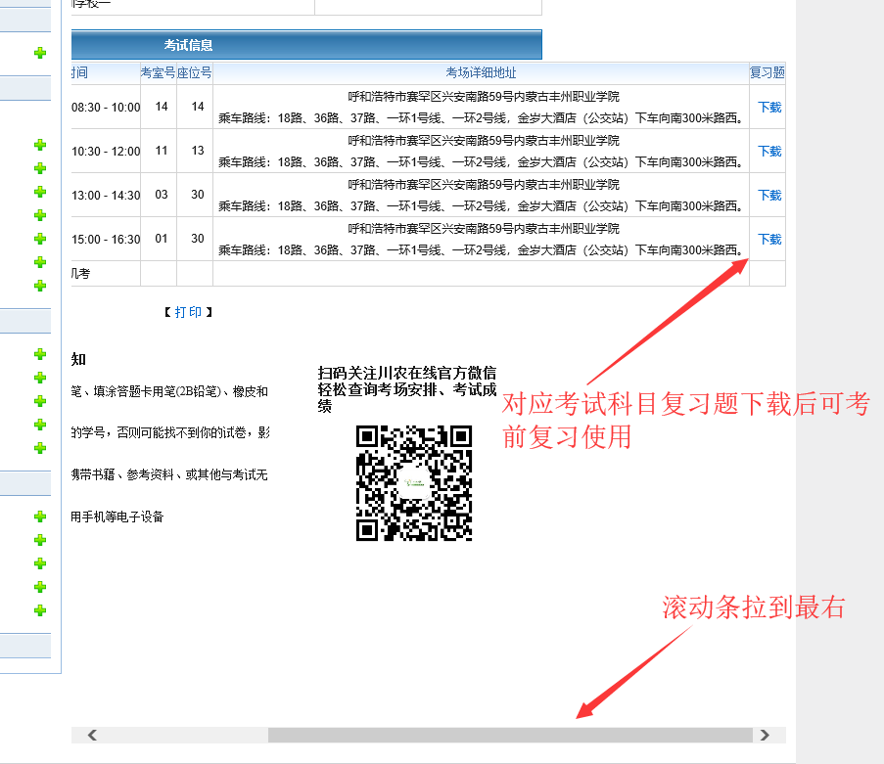

在学习过程中出现任何问题请联系考务张老师 电话：0471-2539203 ； QQ:2942068002

